**PRAKTIKUM 03**

**Layout, Font, dan Warna**

**Disusun Untuk Tugas Kuliah Praktikum Desain Web (A)**



**Karin Lina Safitri**

**4523210056**

Dosen Pembimbing :

**Adi Wahyu Pribadi , S.Si.,M.Kom.**

**FAKULTAS TEKNIK**

**UNIVERSITAS PANCASILA**

**JAKARTA**

**2024**

**Penerapan CSS untuk Layout dan Tipografi**

**Capture kode HTML**

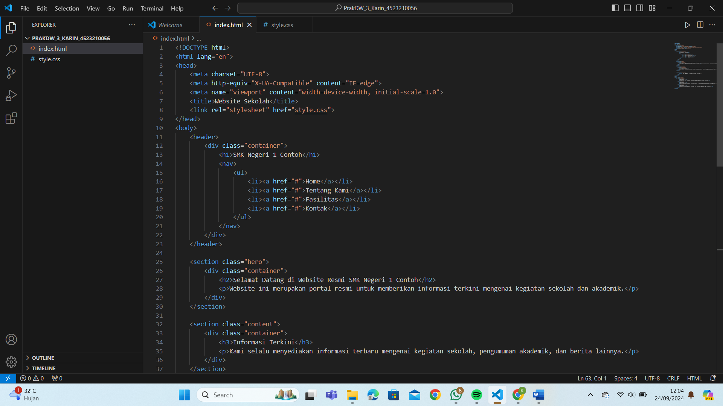

**Capture kode CSS**

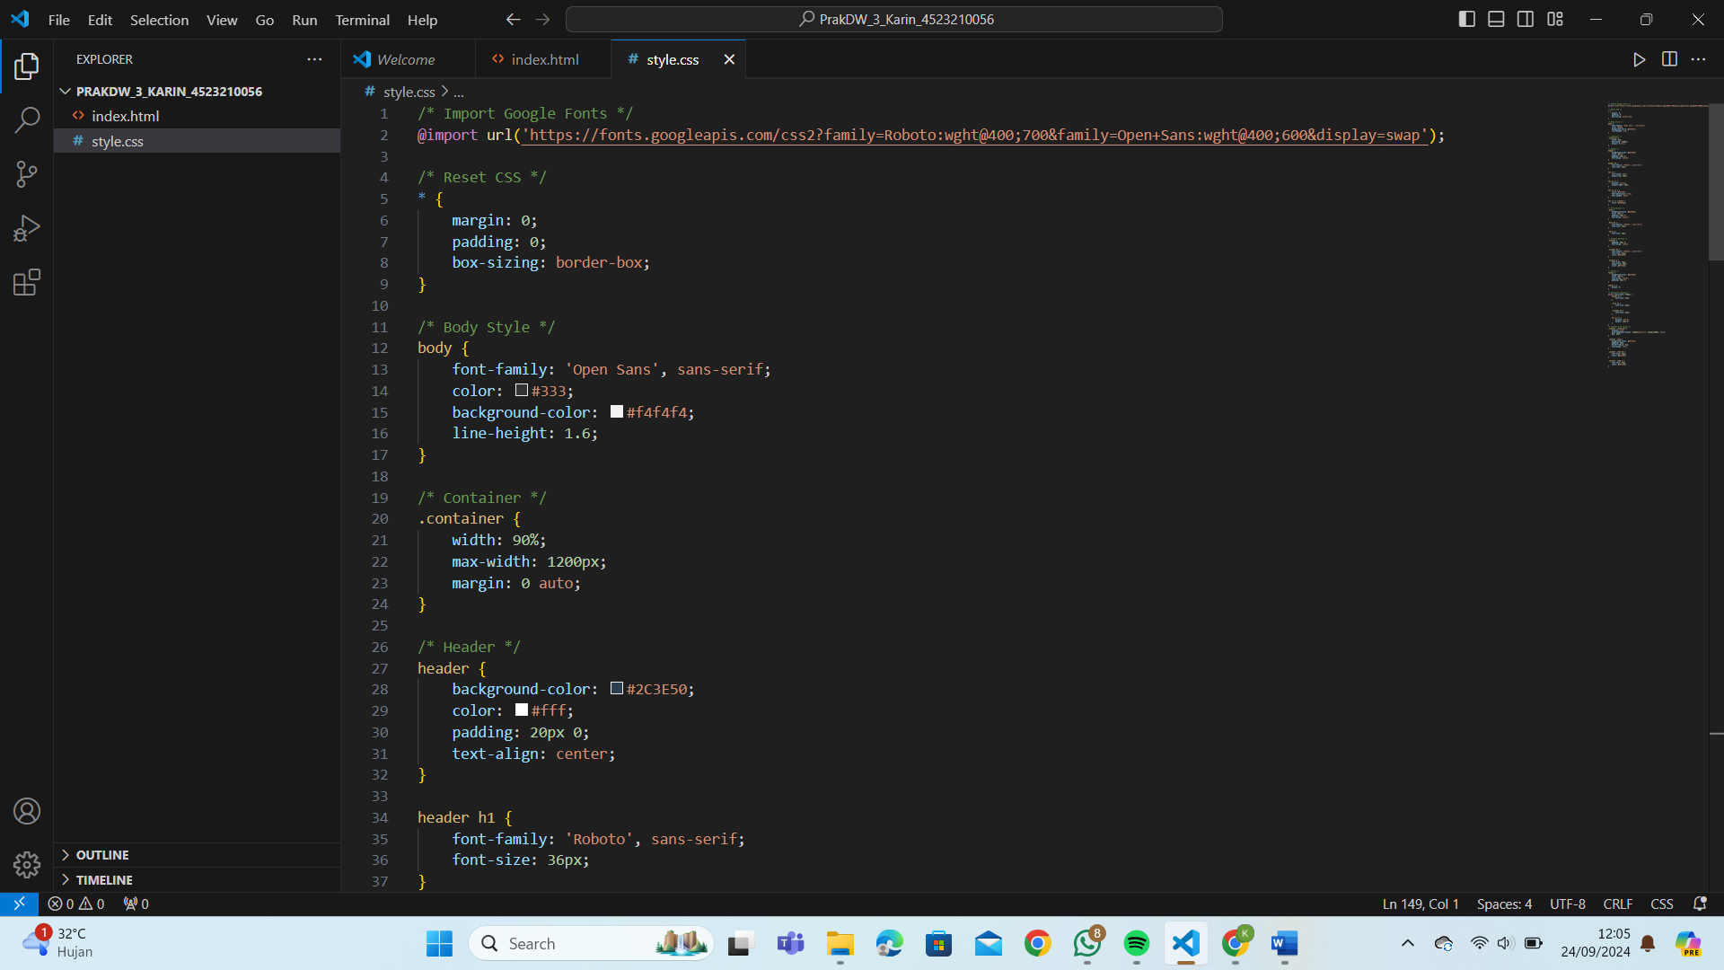

**Menjalankan kode HTML dan CSS di browser anda**

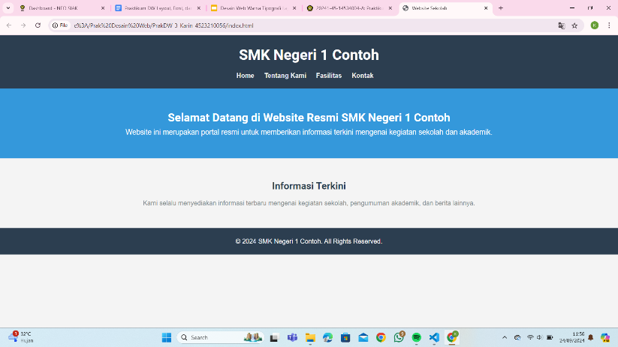

**Membuat Layout Responsif Menggunakan Grid System**

**Capture kode HTML**

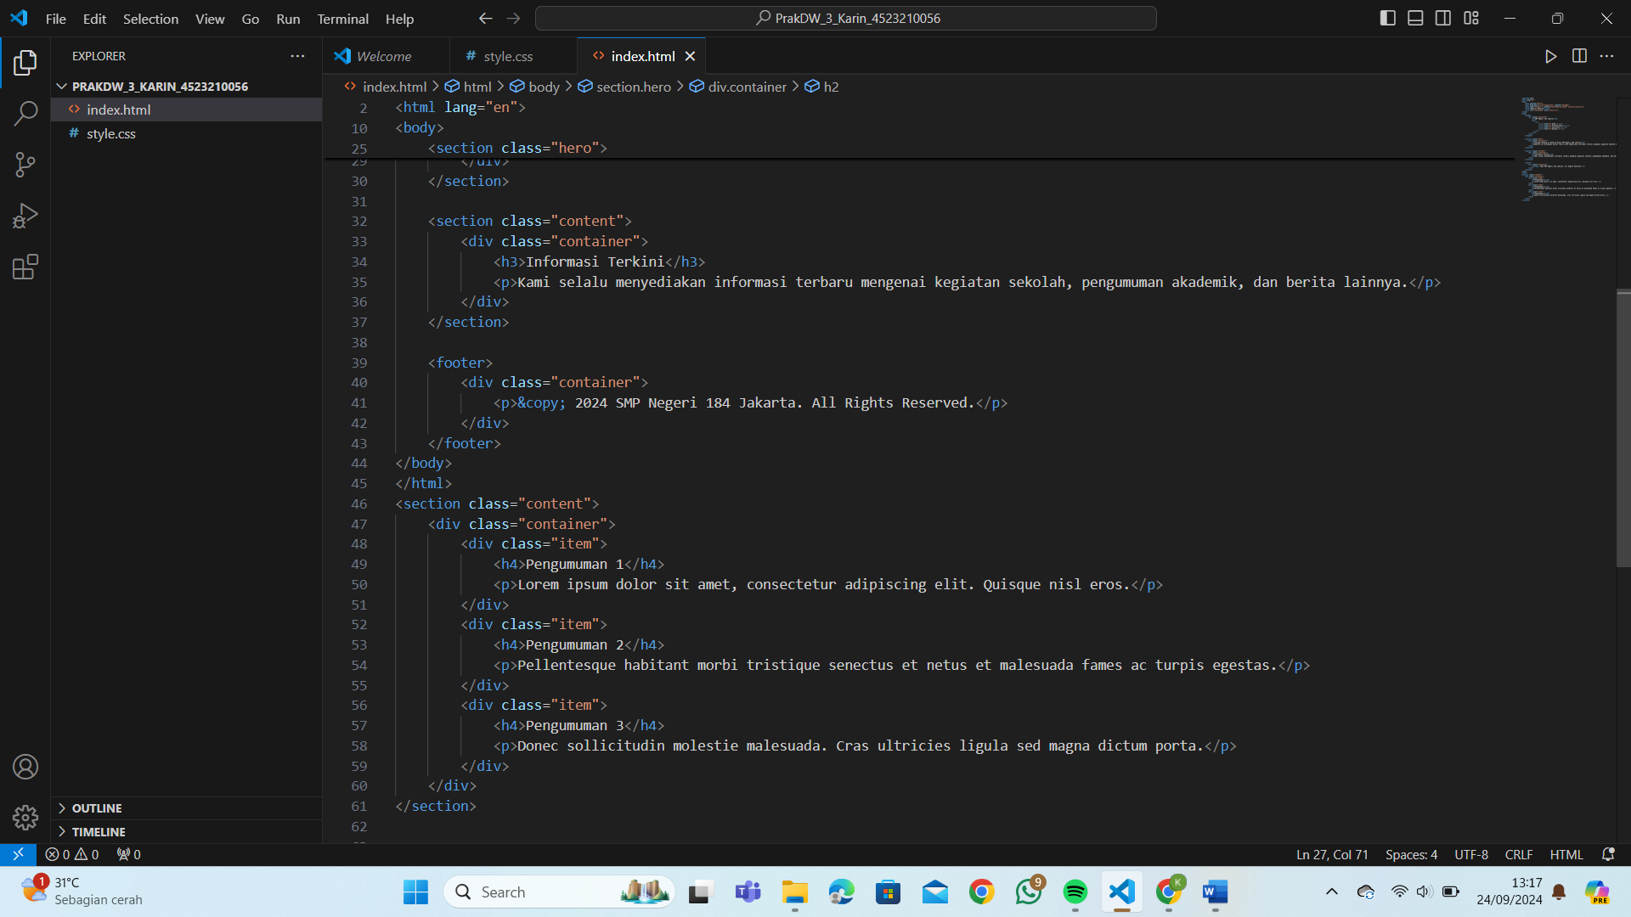

**Capture kode CSS**

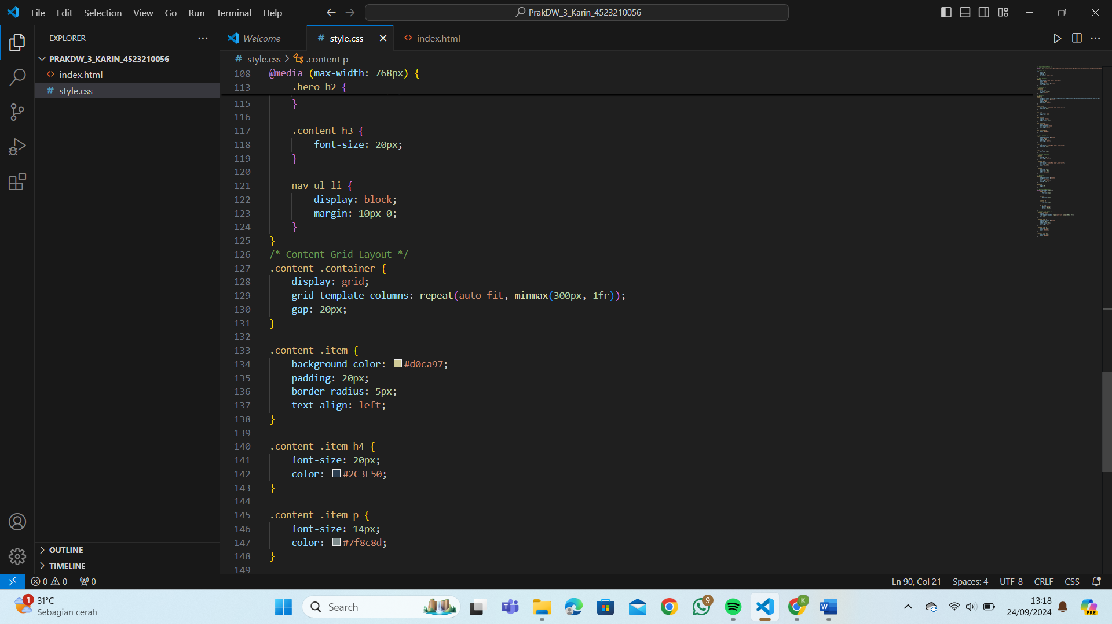

**Menjalankan kode HTML dan CSS di browser anda**

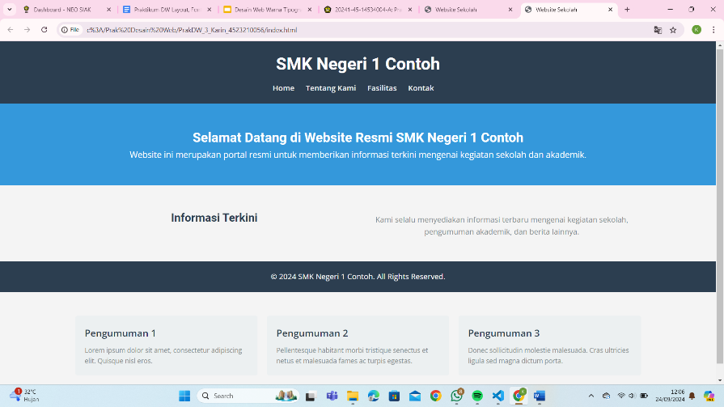

**Tambahkan elemen visual lain seperti gambar atau ikon untuk memperkaya desain website.**

